**HỘI THI THIẾT KẾ ĐỒ DÙNG DẠY HỌC TỰ LÀM VỚI CHỦ ĐỀ**

**“ĐỒNG HỒ XOAY HỌC TỪ VỰNG TIẾNG ANH**

**NĂM HỌC 2020 - 2021**

Họ tên: Phan Thị Hiểu

Tổ: Văn – Anh

Sản phẩm “ Đồng hồ xoay học từ vựng Tiếng Anh”

**PHẦN 1: CÔNG ĐOẠN LÀM SẢN PHẨM**

1. Chuẩn bị những nguyên vật liệu có sẵn, tận dụng những sản phẩm để tái chế: giấy A4 ( hoặc bìa cứng), ống nhựa tái chế, kéo, bút chì, bút màu, bút bi…)

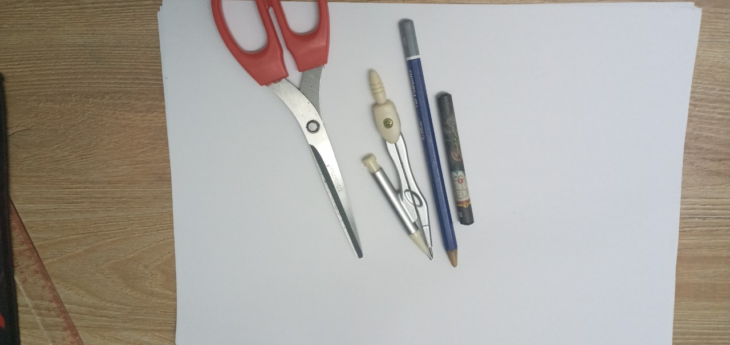

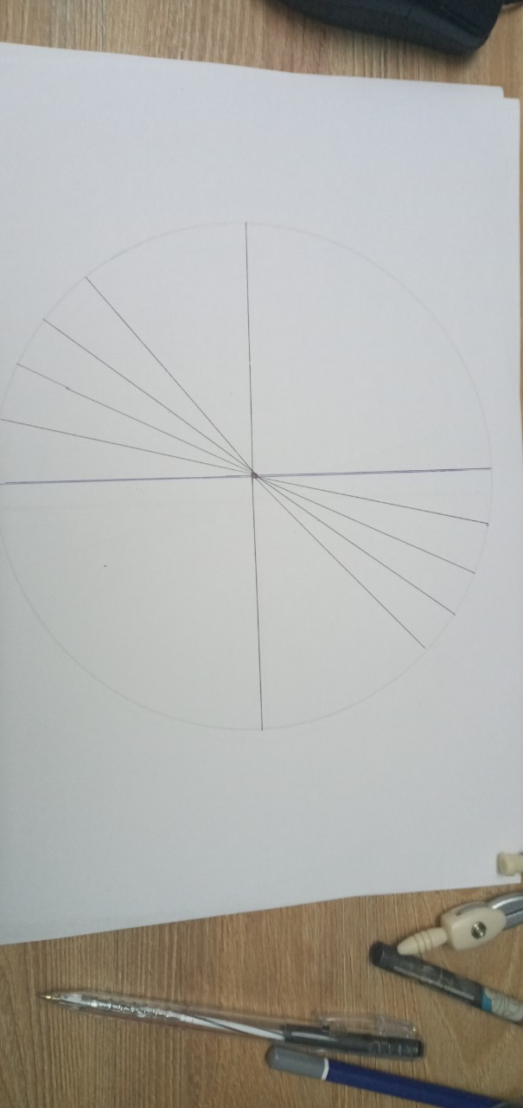

2. Dùng compa để vẽ hình tròn, sau đó kẻ các đường chéo tạo khảng trống, tiếp theo viết từ vựng cần học ( hoặc cần dạy cho các bạn học sinh) trong các hình chéo.

**PHẦN 2: SẢN PHẨM HOÀN THIỆN**

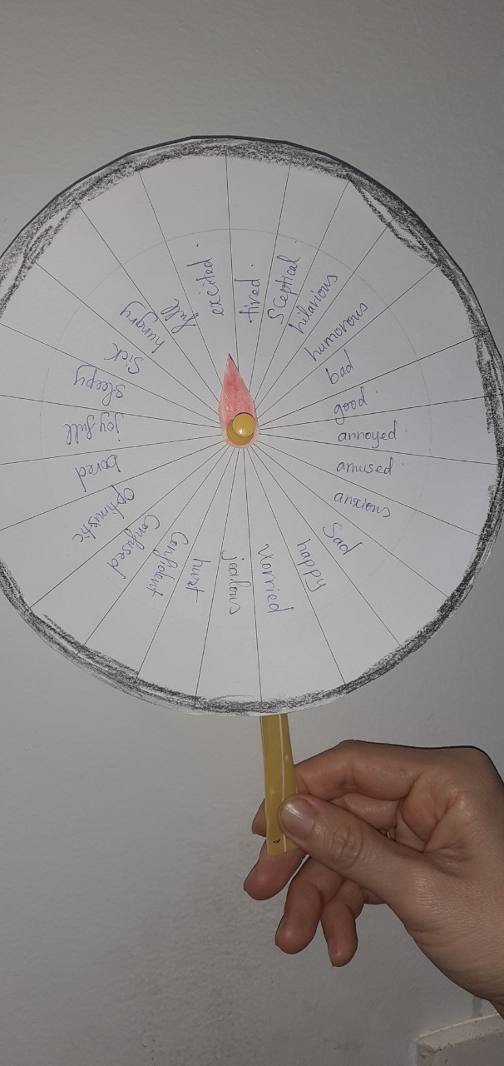

1. **Mục đích**

* Dùng xoay theo kim đồng hồ để học từ vựng Tiếng Anh.

1. **Đặc điểm**

* Dùng đồ có sẵn, tái chế và có sẵn không cần mua thêm nguyên vật liệu, bạn nào muốn kỳ công hơn thì mua bìa màu hoặc ống nhựa cứng… để làm chỉn chu và đẹp hơn.
* Dụng cụ dạy học trực quan này có thể xoay rất tiện lợi.

1. **Tác dụng**

* Giáo viên có thể sử dụng để dạy từ mới trên lớp trong tiết dạy từ vựng, học sinh có thể làm để học từ vựng một cách hiệu quả và dễ nhớ hơn.